

УТВЕРЖДАЮ

Руководитель практики от профильной организации

__________________________________

*(должность, ФИО)*

МП ___________________________________

*(Подпись)*

Дата «22» июня 2024 год

**ОТЧЕТ**

**ПО ПРОИЗВОДСТВЕННОЙ ПРАКТИКЕ**

ПМ 06. Сопровождение информационных систем

|  |  |
| --- | --- |
| Порубов Кирилл Александрович | |
| *(Ф.И.О. обучающегося)* | |
| 09.02.07 Информационные системы и программирование | |
| *(специальность)* | |
|  | |
| Учебная группа | ИСПк-302-52-00 |
|  |  |
| Место прохождения практики | ООО Компалг» |
|  | *(наименование организации, структурного подразделения организации)* |
|  |  |

|  |  |  |  |  |  |
| --- | --- | --- | --- | --- | --- |
| Итоговая оценка: |  | | | | |
| Руководитель  практики от университета |  |  |  |  | Березина Александра Всеволодовна |
|  | *(дата)* |  | *(подпись)* |  | *(Ф.И.О.)* |

Киров, 2024 г.



|  |
| --- |
|  |

ИНДИВИДУАЛЬНОЕ ЗАДАНИЕ НА ПРАКТИКУ

|  |  |  |  |  |  |  |  |  |
| --- | --- | --- | --- | --- | --- | --- | --- | --- |
| Ф.И.О. обучающегося | | | Порубов Кирилл Александрович | | | | | |
| Специальность | | | 09.02.07 Информационные системы и программирование | | | | | |
| Учебная группа | | | ИСПк-302-52-00 | | | | | |
| Вид практики | | | производственная практика | | | | | |
| Сроки прохождения практики с | | | | 03.06.2024 | по | 23.06.2024 | | |
| Место прохождения практики | | | ООО Компалг» | | | | | |
|  | | (наименование организации, структурного подразделения организации) | | | | | | |
| № | Виды работ, выполняемых обучающимися во время практики | | | | | | Объем работ (час) | Формируемые компетенции |
| 1 | Знакомство с местом практики. Изучение инструкций и правил. Анализ предметной области. Определение требований проекта. | | | | | | 6 | ПК 6.1.  ПК 6.2.  ПК 6.3.  ПК 6.4.  ПК 6.5.  ПК 6.6.  ПК 6.7.  ОК 01.  ОК 02.  ОК 03.  ОК 04.  ОК 05.  ОК 06.  ОК 07.  ОК 08.  ОК 09.  ОК 10.  ОК 11. |
| 2 | Выполнение индивидуального задания на модификацию/введение в эксплуатацию/настройку информационной системы или ее компонента, полученное на месте прохождения практики. | | | | | | 90 |
| 3 | Подготовка отчетной документации. | | | | | | 12 |

Индивидуальное задание на практику разработано в соответствии с рабочей программой практики

|  |  |
| --- | --- |
| С индивидуальным заданием ознакомлен(а) | 04.05.2024 |
|  | (дата, подпись обучающегося) |

|  |  |  |  |  |  |
| --- | --- | --- | --- | --- | --- |
| Руководитель  практики от университета | 04.05.2024 |  |  |  | Березина А.В. |
|  | (дата) |  | (подпись) |  | (Ф.И.О.) |

|  |  |  |  |  |  |  |  |  |
| --- | --- | --- | --- | --- | --- | --- | --- | --- |
| Руководитель практики от профильной  организации назначен приказом  (распоряжением) № | | | |  | | | от |  |
|  | | | | (номер и дата распорядительного акта профильной организации) | | | | |
| Руководитель практики от профильной организации | 03.06.2024 |  |  | |  |  | | |
|  | (дата) |  | (подпись) | |  | (Ф.И.О.) | | |

**ОТЗЫВ РУКОВОДИТЕЛЯ ПРАКТИКИ**

|  |  |  |  |  |  |
| --- | --- | --- | --- | --- | --- |
| Ф.И.О. обучающегося | | Порубов Кирилл Александрович | | | |
| Специальность | | 09.02.07 Информационные системы и программирование | | | |
| Учебная группа | | ИСПк-302-52-00 | | | |
| Вид практики | | производственная практика | | | |
| Сроки прохождения практики с | | | 03.06.2024 | по | 23.06.2024 |
| Место прохождения практики | | | ООО Компалг» | | |
|  | (наименование организации, структурного подразделения организации) | | | | |

ВИДЫ И КАЧЕСТВО ВЫПОЛНЕНИЯ РАБОТ

|  |  |  |  |
| --- | --- | --- | --- |
| Вид работ | Критерий выполнения работ | | |
| Выполнены полностью самостоятельно | Выполнены с незначительной помощью наставника | Выполнены с помощью наставника |
| Знакомство с местом практики. Изучение инструкций и правил.  Анализ предметной области. Определение требований проекта. | V |  |  |
| Выполнение индивидуального задания на модификацию/введение в эксплуатацию/настройку информационной системы или ее компонента, полученное на месте прохождения практики. | V |  |  |
| Подготовка отчетной документации. | V |  |  |

Обучающийся ознакомлен с правилами внутреннего трудового распорядка, охраны труда, техники безопасности, противопожарной безопасности, санитарно-эпидемиологическими правилами и гигиеническими нормативами, а также прошел вводный инструктаж и инструктаж на рабочем месте.

Во время прохождения производственной практики обучающимся освоены следующие профессиональные и общие компетенции:

|  |  |  |  |
| --- | --- | --- | --- |
| Наименование компетенции | Показатели оценки | Оценка | |
| Освоена | Не освоена |
| ПК 6.1. Разрабатывать техническое задание на сопровождение информационной системы. | Способен определить существующую проблему или потребность, составить список требований к работе, определить будущий результат работы | V |  |
| ПК 6.2. Выполнять исправление ошибок в программном коде информационной системы. | Способен читать имеющийся код, понимать его структуру и принципы работы, способен использовать отладку | V |  |
| ПК 6.3. Разрабатывать  обучающую документацию для пользователей информационной системы. | Способен разрабатывать техническую и пользовательскую документации | V |  |
| ПК 6.4. Оценивать качество  и надежность функционирования информационной системы в соответствии с критериями технического задания. | Способен выявить основные факторы, влияющие на качество и надежность информационной системы, а также спрогнозировать поведение системы в зависимости от значений факторов | V |  |
| ПК 6.5. Осуществлять техническое сопровождение, обновление и восстановление данных ИС в соответствии с техническим заданием. | Способен использовать в своей работе систему контроля версий, обладает навыком создания резервный копий | V |  |
| ПК 6.6. Проводить обучение и консультирование пользователей информационной системы. | Обладает пониманием принципов работы информационной системы или ее части, способен грамотно излагать обучающий материал | V |  |
| ПК 6.7. Разрабатывать демонстрационную версию информационной системы. | Способен применять стек современных средств разработки ПО для реализации прототипа информационной системы | V |  |
| ОК 01. Выбирать способы решения задач профессиональной деятельности, применительно к различным контекстам | Способен анализировать специализированную информацию и находить оптимальные пути решения задач профессиональной деятельности | V |  |
| ОК 02. Осуществлять поиск, анализ и интерпретацию информации, необходимой для выполнения задач профессиональной деятельности. | Способен анализировать специализированную информацию и находить оптимальные пути решения задач профессиональной деятельности | V |  |
| ОК 03. Планировать и реализовывать собственное профессиональное и личностное развитие. | Способен оценить существенные стороны информационной системы, ее практическую значимость и перспективность | V |  |
| ОК 04. Работать в коллективе и команде, эффективно взаимодействовать с коллегами, руководством, клиентами. | Способен конструктивно обмениваться информацией с коллегами, грамотно формулировать запросы в целях получения разъясняющей информации | V |  |
| ОК 05. Осуществлять устную и письменную коммуникацию на государственном языке с учетом особенностей социального и культурного контекста. | Способен разрабатывать техническую и пользовательскую документации | V |  |
| ОК 06. Проявлять гражданско-патриотическую позицию, демонстрировать осознанное поведение на основе традиционных общечеловеческих ценностей. | Способен конструктивно обмениваться информацией с коллегами, грамотно формулировать запросы в целях получения разъясняющей информации | V |  |
| ОК 07. Содействовать сохранению окружающей среды, ресурсосбережению, эффективно действовать в чрезвычайных ситуациях. | Способен оценить эффективность и ресурсозатратность информационной системы в разных режимах работы | V |  |
| ОК 08. Использовать средства физической культуры для сохранения и укрепления здоровья в процессе профессиональной деятельности и поддержания необходимого уровня физической подготовленности. | Способен соблюдать требования внутреннего трудового распорядка организации, охраны труда и техники безопасности в целях сохранения собственного здоровья | V |  |
| ОК 09. Использовать информационные технологии в профессиональной деятельности. | Способен использовать в своей работе современные программные инструменты | V |  |
| ОК 10. Пользоваться профессиональной документацией на государственном и иностранном языке. | Способен использовать в своей работе специализированную документацию | V |  |
| ОК 11. Планировать предпринимательскую деятельность в профессиональной сфере. | Способен выбирать решения, принимая во внимание имеющиеся ресурсные ограничения | V |  |

**Краткая характеристика работы обучающегося**

____________________________________________________________________________________________________________________________________________________________________________________________________________________________________________________________________________________________________________________

|  |  |  |
| --- | --- | --- |
|  |  | Руководитель практики от университета ___________________/ Березина А.В.  Подпись ФИО  преподаватель_____  (должность)  Дата «_22_» __июня_______2024 год |

**ОТЗЫВ РУКОВОДИТЕЛЯ ПРАКТИКИ**

|  |  |  |  |  |  |
| --- | --- | --- | --- | --- | --- |
| Ф.И.О. обучающегося | | Порубов Кирилл Александрович | | | |
| Специальность | | 09.02.07 Информационные системы и программирование | | | |
| Учебная группа | | ИСПк-302-52-00 | | | |
| Вид практики | | производственная практика | | | |
| Сроки прохождения практики с | | | 03.06.2024 | по | 23.06.2024 |
| Место прохождения практики | | | ООО Компалг» | | |
|  | (наименование организации, структурного подразделения организации) | | | | |

ВИДЫ И КАЧЕСТВО ВЫПОЛНЕНИЯ РАБОТ

|  |  |  |  |
| --- | --- | --- | --- |
| Вид работ | Критерий выполнения работ | | |
| Выполнены полностью самостоятельно | Выполнены с незначительной помощью наставника | Выполнены с помощью наставника |
| Знакомство с местом практики. Изучение инструкций и правил.  Анализ предметной области. Определение требований проекта. | V |  |  |
| Выполнение индивидуального задания на модификацию/введение в эксплуатацию/настройку информационной системы или ее компонента, полученное на месте прохождения практики. | V |  |  |
| Подготовка отчетной документации. | V |  |  |

Обучающийся ознакомлен с правилами внутреннего трудового распорядка, охраны труда, техники безопасности, противопожарной безопасности, санитарно-эпидемиологическими правилами и гигиеническими нормативами, а также прошел вводный инструктаж и инструктаж на рабочем месте.

Во время прохождения производственной практики обучающимся освоены следующие профессиональные и общие компетенции:

|  |  |  |  |
| --- | --- | --- | --- |
| Наименование компетенции | Показатели оценки | Оценка | |
| Освоена | Не освоена |
| ПК 6.1. Разрабатывать техническое задание на сопровождение информационной системы. | Способен определить существующую проблему или потребность, составить список требований к работе, определить будущий результат работы | V |  |
| ПК 6.2. Выполнять исправление ошибок в программном коде информационной системы. | Способен читать имеющийся код, понимать его структуру и принципы работы, способен использовать отладку | V |  |
| ПК 6.3. Разрабатывать обучающую документацию для пользователей информационной системы. | Способен разрабатывать техническую и пользовательскую документации | V |  |
| ПК 6.4. Оценивать качество и надежность функционирования информационной системы в соответствии с критериями технического задания. | Способен выявить основные факторы, влияющие на качество и надежность информационной системы, а также спрогнозировать поведение системы в зависимости от значений факторов | V |  |
| ПК 6.5. Осуществлять техническое сопровождение, обновление и восстановление данных ИС в соответствии с техническим заданием. | Способен использовать в своей работе систему контроля версий, обладает навыком создания резервный копий | V |  |
| ПК 6.6. Проводить обучение и консультирование пользователей информационной системы. | Обладает пониманием принципов работы информационной системы или ее части, способен грамотно излагать обучающий материал | V |  |
| ПК 6.7. Разрабатывать демонстрационную версию информационной системы. | Способен применять стек современных средств разработки ПО для реализации прототипа информационной системы | V |  |
| ОК 01. Выбирать способы решения задач профессиональной деятельности, применительно к различным контекстам | Способен анализировать специализированную информацию и находить оптимальные пути решения задач профессиональной деятельности | V |  |
| ОК 02. Осуществлять поиск, анализ и интерпретацию информации, необходимой для выполнения задач профессиональной деятельности. | Способен анализировать специализированную информацию и находить оптимальные пути решения задач профессиональной деятельности | V |  |
| ОК 03. Планировать и реализовывать собственное профессиональное и личностное развитие. | Способен оценить существенные стороны информационной системы, ее практическую значимость и перспективность | V |  |
| ОК 04. Работать в коллективе и команде, эффективно взаимодействовать с коллегами, руководством, клиентами. | Способен конструктивно обмениваться информацией с коллегами, грамотно формулировать запросы в целях получения разъясняющей информации | V |  |
| ОК 05. Осуществлять устную и письменную коммуникацию на государственном языке с учетом особенностей социального и культурного контекста. | Способен разрабатывать техническую и пользовательскую документации | V |  |
| ОК 06. Проявлять гражданско-патриотическую позицию, демонстрировать осознанное поведение на основе традиционных общечеловеческих ценностей. | Способен конструктивно обмениваться информацией с коллегами, грамотно формулировать запросы в целях получения разъясняющей информации | V |  |
| ОК 07. Содействовать сохранению окружающей среды, ресурсосбережению, эффективно действовать в чрезвычайных ситуациях. | Способен оценить эффективность и ресурсозатратность информационной системы в разных режимах работы | V |  |
| ОК 08. Использовать средства физической культуры для сохранения и укрепления здоровья в процессе профессиональной деятельности и поддержания необходимого уровня физической подготовленности. | Способен соблюдать требования внутреннего трудового распорядка организации, охраны труда и техники безопасности в целях сохранения собственного здоровья | V |  |
| ОК 9. Использовать информационные технологии в профессиональной деятельности. | Способен использовать в своей работе современные программные инструменты | V |  |
| ОК 10. Пользоваться профессиональной документацией на государственном и иностранном языке. | Способен использовать в своей работе специализированную документацию | V |  |
| ОК 11. Планировать предпринимательскую деятельность в профессиональной деятельности. | Способен выбирать решения, принимая во внимание имеющиеся ресурсные ограничения | V |  |

**Краткая характеристика работы обучающегося**

____________________________________________________________________________________________________________________________________________________________________________________________________________________________________________________________________________________________________________________

|  |  |  |
| --- | --- | --- |
|  |  | Руководитель практики от профильной организации ___________________/________________/  Подпись ФИО  _____________________________________  (должность)  Дата «_23_» __июня_____ 2024__ год |

**СОДЕРЖАНИЕ**

ВВЕДЕНИЕ 12

1 СВЕДЕНИЯ О РАБОТЕ, ВЫПОЛНЕННОЙ В ПЕРИОД ПРОХОЖДЕНИЯ ПРОИЗВОДСТВЕННОЙ ПРАКТИКИ 13

2 ХАРАКТЕРИСТИКА ОРГАНИЗАЦИИ 14

3 АНАЛИЗ ПРЕДМЕТНОЙ ОБЛАСТИ И ПОСТАНОВКА ЗАДАЧИ 15

4 ИСПОЛЬЗУЕМЫЙ ИНСТРУМЕНТАРИЙ И РАБОЧЕЕ ОКРУЖЕНИЕ 18

5 МОДИФИКАЦИЯ/ВВОД В ЭКСПЛУАТАЦИЮ/НАСТРОЙКА ИНФОРМАЦИОННОЙ СИСТЕМЫ ИЛИ ЕЕ КОМПОНЕНТА 20

5.1 ОПИСАНИЕ (ПРОЕКТИРОВАНИЕ) ПРОГРАММНОГО МОДУЛЯ 20

5.2 РАЗРАБОТКА ПРОГРАММНОГО МОДУЛЯ 26

5.3 ТЕСТИРОВАНИЕ И ОТЛАДКА ПРОГРАММНОГО МОДУЛЯ 27

ЗАКЛЮЧЕНИЕ 29

СПИСОК ИСПОЛЬЗОВАННЫХ ИСТОЧНИКОВ 30

ПРИЛОЖЕНИЕ А 31

# ВВЕДЕНИЕ

Производственная практика ПП.06 проходила на предприятии ООО «Компалг» в период с 03.06.2024 г. по 23.06.2024 г.

Цель практики: сформировать у обучающихся представление о процессе модификации/ввода в эксплуатацию/настройке информационных систем.

Задачи практики:

закрепить полученные навыки и умения в области информационных систем;

закрепить навыки в области создания и модификации программных модулей;

сформировать навыки по вводу в эксплуатацию информационных систем;

закрепить навыки по настройке информационных систем.

# СВЕДЕНИЯ О РАБОТЕ, ВЫПОЛНЕННОЙ В ПЕРИОД ПРОХОЖДЕНИЯ ПРОИЗВОДСТВЕННОЙ ПРАКТИКИ

В период с 03.06.2024 по 23.06.2024 при прохождении производственной практики ПП.02 на предприятии ООО «Компалг» под руководством Кочкина Павла был выполнен следующий перечень работ, представленный в таблице 1.

Таблица 1 – Сведения о работе, выполненной в период практики

| Дата | Краткое содержание выполненных работ |
| --- | --- |
| 03.06.24 – 04.06.24 | Знакомство с местом практики. Изучение инструкций и правил.  Анализ предметной области.  Определение требований проекта. |
| 05.06.24 – 18.06.24 | Выполнение индивидуального задания на модификацию/введение в эксплуатацию/настройку информационной системы или ее компонента, полученное на месте прохождения практики. |
| 19.06.24 – 22.06.24 | Подготовка отчетной документации. |

23.06.2024 _________________

(дата) (подпись)

# ХАРАКТЕРИСТИКА ОРГАНИЗАЦИИ

Компания «Компалг» занимается обработкой данных и предоставлением услуг по размещению информации, а также связанной с этой деятельностью. Основанная в 2017 году, компания активно работает в сфере информационных технологий, предлагая услуги по разработке программного обеспечения и IT-консалтингу. Кроме того, «Компалг» управляет несколькими интернет-магазинами, предлагающими широкий ассортимент товаров.

Основной род деятельности:

Деятельность по обработке данных, предоставление услуг по размещению информации и связанная с этим деятельность

Дополнительный вид деятельности:

Разработка компьютерного программного обеспечения;

Деятельность почтовой связи прочая и курьерская деятельность;

Деятельность консультативная и работы в области компьютерных технологий;

Деятельность по управлению компьютерным оборудованием;

Торговля розничная прочая вне магазинов, палаток, рынков;

Деятельность почтовой связи общего пользования;

Аренда и управление собственным или арендованным недвижимым имуществом;

Торговля розничная по почте или по информационно-коммуникационной сети Интернет;

Деятельность, связанная с использованием вычислительной техники и информационных технологий, прочая.

# АНАЛИЗ ПРЕДМЕТНОЙ ОБЛАСТИ И ПОСТАНОВКА ЗАДАЧИ

Mutual Industries Inc – Лидер В Производстве С 1910 года. Уже более века Mutual Industries, Inc. остается ведущей компанией в разработке и производстве высококачественных строительных, защитных и геодезических материалов. Их продукция, включая маркировочные и баррикадные ленты, флаги, защитные ограждения и иловые заграждения, устанавливает отраслевые стандарты. Mutual также является ведущим производителем средств для борьбы с отложениями и эрозией, защитных жилетов и средств индивидуальной защиты. Продукция компании, соответствующая строгим стандартам качества, выдерживает любые неблагоприятные условия. Выбирая Mutual Industries, вы получаете широкий ассортимент надежных строительных материалов и средств безопасности по конкурентоспособным ценам.



Рисунок 1 – Интерфейс Mutual Industries Inc

Executive Apparel – ведущий оптовый поставщик одежды для карьеры и униформы. Мы поставляем одежду для школ от дошкольного образования до колледжа, сферы гостеприимства, корпоративного и малого бизнеса, а также промо-продукции и специализированной рекламы. У нас есть склад, полный готовых фасонов, из которых можно выбирать для срочных заказов, и сотни фасонов в наших дизайнерских архивах для индивидуальных программ.



Рисунок 2 – Интерфейс Executive Apparel

Цель:

В соответствии с индивидуальным заданием на производственную практику необходимо: Разработать PHP-парсеры через Composer для веб-сайтов Mutual Industries Inc (MII) и Executive Apparel (EXA) с целью получения списка товаров – фид-листов. Парсеры должен собирать и систематизировать данные о товарах, предлагаемых на сайтах.

Проблематика:

Основная проблема заключается в том, что на сайте–дистрибьюторе нет никакой информации о стоимости товаров, что затрудняет процесс полноценного парсинга.

Решение проблемы:

Было принято решение создать три класса PHP-парсера. Vendor выполняет запросы к сайту для получения данных о продуктах через HTTP-запросы. Полученные данные обрабатываются и сохраняются в формате JSON. Parser, в свою очередь, отвечает за парсинг HTML-страниц продуктов и извлечение нужных данных, таких как идентификатор, название, описание, изображения и цена. Каждый метод Parser заботится о извлечении определенной информации о продукте, обеспечивая полную и точную обработку данных. PriceParser отвечает за обработку прайс-листов, представленных в формате Excel. Он будет расширять класс XLSXParser и реализовывать методы для извлечения информации о цене в зависимости от количества.

Таким образом, разработка PHP-парсера через Composer для веб-сайтов Mutual Industries Inc и Executive Apparel позволит эффективно собирать и систематизировать данные о товарах, предлагаемых на сайтах. В результате, создание парсеров позволит автоматизировать процесс получения списка товаров, обеспечивая точность и полноту данных, необходимых для дальнейшего анализа и использования в бизнес-процессах компании.

# ИСПОЛЬЗУЕМЫЙ ИНСТРУМЕНТАРИЙ И РАБОЧЕЕ ОКРУЖЕНИЕ

В ходе прохождения практики, для разработки двух PHP-парсеров для сайтв Mutual Industries Inc и Executive Apparel был использован следующий технологический стек и инструментарий:

1. Язык программирования:

PHP – скриптовый язык общего назначения, интенсивно применяемый для разработки веб-приложений.

В настоящее время поддерживается подавляющим большинством хостинг-провайдеров и является одним из лидеров среди языков, применяющихся для создания динамических веб-сайтов.

Основные возможности PHP:

автоматическое извлечение POST- и GET-параметров, а также переменных окружения веб-сервера в предопределённые массивы;

взаимодействие с большим количеством различных систем управления базами данных через дополнительные модули;

автоматизированная отправка HTTP-заголовков;

работа с HTTP-авторизацией.

1. Менеджер зависимостей:

Composer: Инструмент для управления зависимостями в PHP. Позволяет легко подключать и управлять внешними библиотеками и пакетами, необходимыми для работы парсера.

1. Среда разработки

Visual Studio Code (VS Code): Мощный и гибкий редактор кода с поддержкой множества расширений, упрощающих разработку на PHP. Включает возможности для отладки, автодополнения кода и интеграции с системами контроля версий.

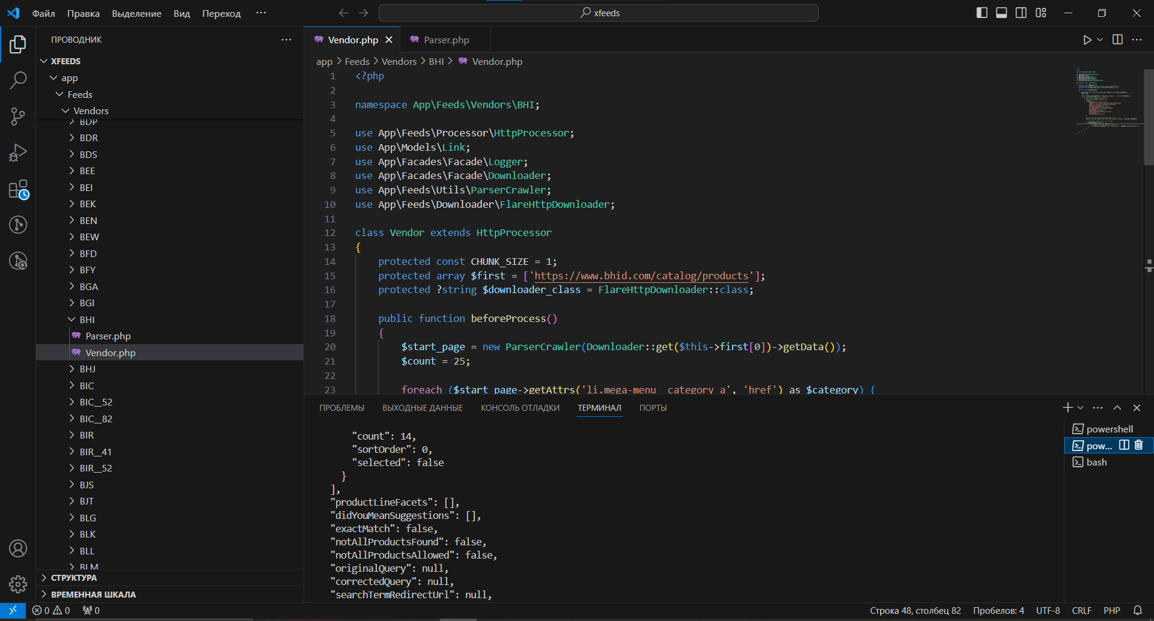

Рисунок 3 – Интерфейс VS Code

1. Система контроля версий:

Git: Распределенная система контроля версий для отслеживания изменений в коде и совместной работы над проектом. Хранение кода будет осуществляться на платформе GitHub для удобного управления версиями и совместной разработки.

# МОДИФИКАЦИЯ/ВВОД В ЭКСПЛУАТАЦИЮ/НАСТРОЙКА ИНФОРМАЦИОННОЙ СИСТЕМЫ ИЛИ ЕЕ КОМПОНЕНТА

## Описание (проектирование) программного модуля

1. **Mutual Industries Inc**

Разрабатываемая информационная система предназначена для автоматизации процесса получения и обработки данных о продуктах с веб-сайтов поставщиков. Система используется для сбора информации о товарах, включая их характеристики, изображения, цены и прочие данные. Это позволяет автоматизировать процесс обновления товарного каталога и улучшить качество данных, доступных для анализа и принятия бизнес-решений

Система состоит из нескольких ключевых компонентов:

1. HttpProcessor

Описание: Базовый класс, отвечающий за выполнение HTTP-запросов к веб-сайтам поставщиков и получение данных о продуктах.

Функции: Управляет поведением запросов, обрабатывает ответы и передает данные для дальнейшего парсинга.

1. Vendor

Описание: Класс, наследующий от HttpProcessor. Специализируется на работе с конкретным веб-сайтом (в данном случае, Mutual Industries Inc.).

Функции: Выполняет запросы к API или веб-страницам, получает и обрабатывает данные, передает их парсерам для извлечения нужной информации.

1. HtmlParser

Описание: Класс для парсинга HTML-страниц продуктов.

Функции: Извлекает данные из HTML-структуры, такие как идентификатор продукта, название, описание, изображения, цена и URL.

1. XLSXParser

Описание: Класс для парсинга данных из Excel файлов (XLSX).

Функции: Извлекает данные из таблиц Excel, такие как код продукта (MPN), описание, цена и прочие параметры.

1. PriceParser

Описание: Класс для парсинга и обработки прайс-листов в формате Excel.

Функции: Извлекает и систематизирует данные о продуктах, такие как код продукта, описание и цена.

1. StringHelper

Описание: Вспомогательный класс для работы со строками и форматированием данных.

Функции: Преобразование строк в денежный формат, проверка наличия подстрок и прочие утилитарные функции.

1. FeedItem

Описание: Модель, представляющая продукт.

Функции: Содержит все необходимые поля для хранения данных о продукте, таких как идентификатор, название, описание, изображения и цена.

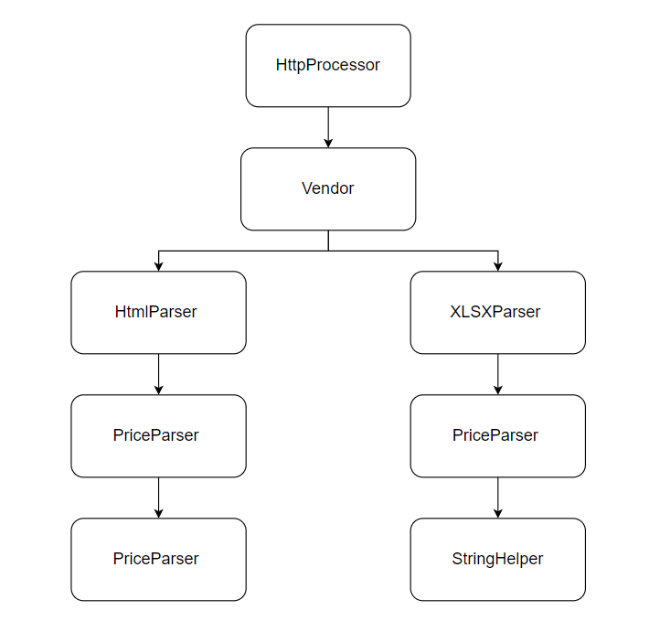

Рисунок 4 – Граф связей между компонентами (MII)

1. **Executive Apparel**

Информационная система предназначена для автоматизации процесса получения и обработки данных о продуктах с веб-сайтов поставщиков. Система используется компаниями, занимающимися торговлей и дистрибуцией, для сбора информации о товарах, включая их характеристики, изображения, цены и прочие данные. Это позволяет автоматизировать процесс обновления товарного каталога и улучшить качество данных, доступных для анализа и принятия бизнес-решений.

Компоненты системы:

Система состоит из нескольких ключевых компонентов:

1. HttpProcessor

Описание: Базовый класс, отвечающий за выполнение HTTP-запросов к веб-сайтам поставщиков и получение данных о продуктах.

Функции: Управляет поведением запросов, обрабатывает ответы и передает данные для дальнейшего парсинга.

1. SitemapHttpProcessor

Описание: Класс, наследующий от HttpProcessor. Специализируется на работе с сайтами, имеющими карту сайта в формате XML.

Функции: Загружает и обрабатывает карту сайта, чтобы получить ссылки на страницы категорий и продуктов.

1. Vendor

Описание: Класс, отвечающий за взаимодействие с конкретным веб-сайтом (например, Executive Apparel или Mutual Industries Inc.).

Функции: Выполняет запросы к API или веб-страницам, получает и обрабатывает данные, передает их парсерам для извлечения нужной информации.

1. HtmlParser

Описание: Класс для парсинга HTML-страниц продуктов.

Функции: Извлекает данные из HTML-структуры, такие как идентификатор продукта, название, описание, изображения, цена и URL.

1. XLSXParser

Описание: Класс для парсинга данных из Excel файлов (XLSX).

Функции: Извлекает данные из таблиц Excel, такие как код продукта (MPN), описание, цена и прочие параметры.

1. PriceParser

Описание: Класс для парсинга и обработки прайс-листов в формате Excel.

Функции: Извлекает и систематизирует данные о продуктах, такие как код продукта, описание и цена.

1. StringHelper

Описание: Вспомогательный класс для работы со строками и форматированием данных.

Функции: Преобразование строк в денежный формат, проверка наличия подстрок и прочие утилитарные функции.

1. FeedItemService

Описание: Сервис для управления данными о продуктах.

Функции: Перемещает данные о ценах в основные данные о продуктах для последующего использования.

1. PriceItem

Описание: Модель, представляющая цену продукта.

Функции: Хранит информацию о цене продукта, включая внутренний идентификатор поставщика.

1. Link

Описание: Модель, представляющая ссылку на продукт.

Функции: Создает и хранит ссылки на продукты для их дальнейшей обработки.

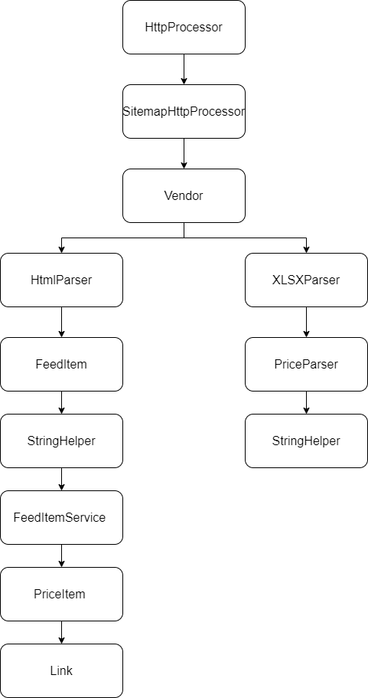

Рисунок 5 – Граф связей между компонентами (EXA)

IDEF0 (Integration Definition for Function Modeling) диаграмма – это техника моделирования бизнес-процессов, которая используется для визуализации и описания функциональных потоков в организации. Диаграммы IDEF0 представляют собой графическое представление функций, действий и взаимодействий в бизнес-процессах, позволяя более глубоко и понятно понимать структуру процессов и их взаимодействие.

На рисунке ниже изображена функциональная модель приложений:

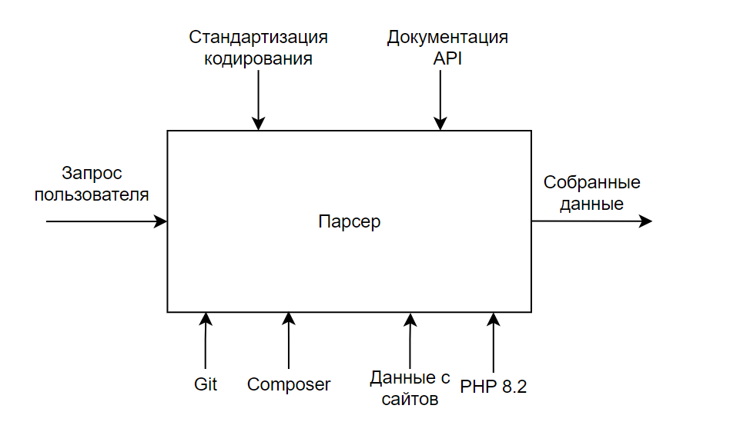

Рисунок 6 – Контекстная диаграмма приложений

Внешней входящей информацией является:

Запрос пользователя.

Управляющим воздействием будут являться:

Стандартизация кодирования: это набор правил и рекомендаций, которым должны следовать разработчики при написании кода. Стандартизация кодирования помогает обеспечить единообразие, улучшить читаемость и сопровождение кода, а также облегчить совместную работу;

Документация API: документация API содержит описание всех доступных методов и конечных точек API, а также информацию о форматах запросов и ответов, требованиях к аутентификации, допустимых параметрах и возможных ошибках.

Механизмом управления будут являться:

Git: распределенная система контроля версий для отслеживания изменений в коде и управления версиями проекта;

Composer: менеджер зависимостей для PHP, который позволяет легко управлять внешними библиотеками и пакетами, необходимыми для работы проекта;

Данные с сайтов: информация о товарах;

PHP 8.2: версия языка программирования PHP, используемая для разработки программного модуля.

Внешней исходящей информацией будет являться:

Собранные данные: Информация о товарах, такая как идентификатор (MPN или SKU), название, описание, изображения, и цена собранная в формате XLSX и JSON.

Для разбиения сложного процесса на составляющие подфункции применяется декомпозиция:

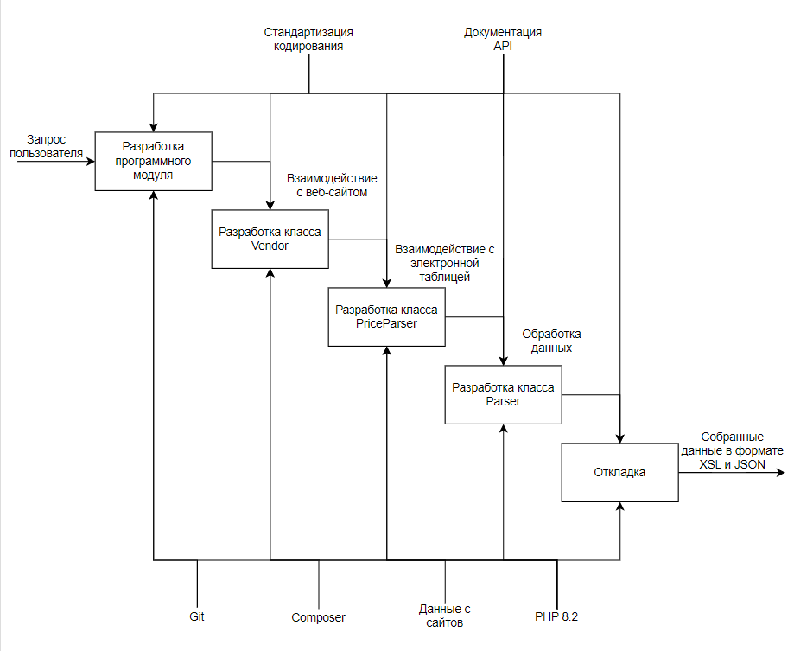

Рисунок 7 – Декомпозиция IDIEF0

## Разработка программного модуля

В процессе разработки программного модуля для парсинга сайтов были созданы три PHP-файла: «Vendor.php», «Parser.php» и «PriceParser.php».

Класс Vendor отвечает за взаимодействие с веб-сайтом и получение данных о продуктах. Он наследует от HttpProcessor и управляет поведением процессора, задавая соответствующие константы и свойства. В данном случае, Vendor выполняет запросы к API сайта BHI для получения данных о продуктах.

Класс Parser обрабатывает данные о продукте, собранные процессором, и возвращает экземпляр класса FeedItem. Для каждого поля FeedItem у парсера реализован соответствующий метод. В данном случае, Parser отвечает за извлечение данных о продукте, таких как идентификатор, название, описание, изображения и цена.

Класс PriceParser отвечает за парсинг и обработку данных прайс-листов, представленных в формате Excel (XLSX). Его основная задача заключается в извлечении и систематизации данных о продуктах из прайс-листов.

Код программы представлен в Приложении А.

## Тестирование и отладка программного модуля

Тестирование программного модуля включало в себя проверку различных аспектов сбора и обработки данных о товарах с сайтов. Цель тестирования заключалась в проверке корректного формирования XLSX и JSON файлов с данными о продуктах, а также в выявлении и исправлении ошибок в процессе работы модуля.

Таблица 2 - Результаты испытаний

| № | Шаг испытаний (проверок) | № пункта  Методики | Отметка о прохождении (да/нет) | Примечания |
| --- | --- | --- | --- | --- |
| 1 | Вывод MPN(SKU) продукта | 1 | Да | — |
| 2 | Вывод названия продукта | 2 | Да | — |
| 3 | Вывод описания продукта | 3 | Да | — |
| 4 | Вывод материалов и ткани продукта | 4 | Да | — |
| 5 | Вывод стоимости товара | 5 | Да | — |
| 6 | Вывод цвета продукта | 6 | Да | — |

Описание тестирования:

Вывод MPN (SKU) продукта: Проверка осуществлялась путем вызова метода getMpn() класса Parser. Метод успешно извлекал идентификатор продукта из URI;

Вывод названия продукта: Тестировалась корректность метода getRawProduct(), который извлекает название продукта из метатега страницы. Проверка показала, что метод корректно получает название;

Вывод описания продукта: Проверка метода getRawDescription(), который извлекает описание продукта из метатега. Метод успешно выполняет свою функцию, корректно извлекая описание;

Вывод ссылки на изображения товара: Тестирование метода geColors(), отвечающего за извлечение цвета продукта. Метод успешно извлекал URL цвета, используя селекторы;

Вывод стоимости товара: Проверка метода getCostToUs(), который извлекает цену продукта с веб-страницы. Метод корректно извлекает стоимость, используя селекторы и регулярные выражения.

Вывод материалов: Проверка метода getFabric(), который извлекает материал и ткань продукта с веб-страницы. Метод корректно извлекает материал и ткань, используя селекторы и регулярные выражения.

# ЗАКЛЮЧЕНИЕ

В процессе прохождения производственной практики ПП.06 в период с 03.06.2024 г. По 22.06.2024 г. были усовершенствованы знания работы с языком программирования PHP, управления зависимостями с помощью Composer.

Разработаны PHP-парсеры через Composer для веб-сайтов Mutual Industries Inc и Executive Apparel с целью получения списка товаров – фид-листа.

Что было сделано:

Усовершенствованно понимание языка программирования PHP и менеджера зависимостей Composer.

Настроено окружение для разработки, включая настройку PHP 8.2 и Composer.

Разработано три компонента парсера: Vendor, Parser и PriceParser.

Обработаны полученные данные и сохранены в формате JSON и XLSX.

Проведено тестирование и отладка разработанного модуля.

При выполнении работ, предусмотренных заданием на практику, в организации ООО «Компалг» мной, Порубовым Кириллом Александровичем, соблюдались правила внутреннего трудового распорядка, охраны труда, техники безопасности, противопожарной безопасности, санитарно-эпидемиологические правила и гигиенические нормативы. Пройден вводный инструктаж и инструктаж на рабочем месте.

Замечаний не имел.

# СПИСОК ИСПОЛЬЗОВАННЫХ ИСТОЧНИКОВ

1. Mutual Industries Inc. – Текст: электронный.

URL: <https://www.mutualindustries.com/> (Дата обращения: 06.06.2024)

1. Executive Apparel. – Текст: электронный.

URL: <https://executiveapparel.com/> (Дата обращения: 16.06.2024)

1. PHP 8.2. – Текст: электронный.

URL: <https://www.php.net/releases/8.2/ru.php> (Дата обращения: 07.06.2024)

1. COMPOSER. – Текст: электронный.

URL: <https://getcomposer.org/> (Дата обращения: 07.06.2024)

1. GIT. – Текст: электронный.

URL: <https://git-scm.com/> (Дата обращения 07.06.2024)

1. Создание парсера. – Текст: электронный.

URL: [https://docs.google.com/document/d/1XMZNWkCfegHxXPn87yx3wU- F1P_QSztk/edit#heading=h.thy8lcn7re4f](https://docs.google.com/document/d/1XMZNWkCfegHxXPn87yx3wU-%20%20%20%20%20%20%20%20%20%20%20%20%20%20%20%20%20%20%20%20%20%20%20%20%20%20%20%20%20%20%20%20%20%20F1P_QSztk/edit#heading=h.thy8lcn7re4f) (Дата обращения 07.06.2024)

1. Л. Аткинсон, Дж. Хорн. Парсинг веб-страниц с помощью PHP. Пер. с англ. – СПб.: Символ-Плюс, 2018. – 432 с. (Дата обращения 12.06.2024)
2. М. Маклафлин. Программирование на PHP: объекты, шаблоны и методики. Пер. с англ. – М.: ДМК Пресс, 2019. – 552 с. (Дата обращения 13.06.2024)
3. Дж. Найт. Профессиональное программирование на PHP. Пер. с англ. – М.: Вильямс, 2017. – 672 с. (Дата обращения 14.06.2024)
4. Учебник парсинга на PHP | Трепачёв Дмитрий. – Текст: электронный.

URL: <https://code.mu/ru/php/book/parsing/> (Дата обращения 13.06.2024)

# ПРИЛОЖЕНИЕ А

Mutual Industries Inc

|  |
| --- |
| <?php  namespace App\Feeds\Vendors\MII;  use App\Feeds\Processor\HttpProcessor;  use App\Feeds\Traits\GooglePriceTrait;  use App\Helpers\StringHelper;  use App\Models\Link;  use App\Models\PriceItem;  class Vendor extends HttpProcessor  {  use GooglePriceTrait;  public function beforeProcess(): void  {  $links = [];  foreach (PriceItem::all() as $feed_item) {  preg_match_all('#\bhttps?://[^\s()<>]+(?:\([\w\d]+\)|([^[:punct:]\s]|/))#', $feed_item->supplier_internal_id, $match);  $match = array_map(static fn($item) => $item[0] ?? null, $match[0]);  $links = array_merge($links, $match);  $links = array_filter($links, static fn($item) => $item !== null && StringHelper::str_contains($item, 'http', true));  }  array_map(static fn($url) => Link::factory()->product($url), $links);  }  protected array $first = ['https://www.mutualindustries.com/category/silt-fence/11'];  public const CATEGORY_LINK_CSS_SELECTORS = ['ul.category-list li a'];  public const PRODUCT_LINK_CSS_SELECTORS = ['div.category-img-title a'];  public array $custom_products = [  'https://www.mutualindustries.com/product/woven-polypropylene-chair-bags',  'https://www.mutualindustries.com/product/pennant-flags',  'https://www.mutualindustries.com/product/power-wipes-with-dispensing-cannister'  ];  } |

|  |
| --- |
| <?php  namespace App\Feeds\Vendors\MII;  use App\Feeds\Parser\HtmlParser;  class Parser extends HtmlParser  {  public function getMpn(): string  {  return $this->getText('#SKUID');  }  public function getRawProduct(): string  {  return $this->getText('div.pro-detail-head');  }  public function getImages(): array  {  return $this->getSrcImages('img.main-img');  }  public function getCostToUs(): float  {  return $this->getMoney('#Price');  }  public function getRawDescription(): string  {  return $this->getHtml('.pdr-details');  }  public function getUrl(): string  {  return $this->getAttr('a.product-url', 'href');  }  } |

|  |
| --- |
| <?php  namespace App\Feeds\Vendors\MII;  use App\Feeds\Parser\XLSXParser;  use App\Helpers\StringHelper;  class PriceParser extends XLSXParser  {  protected function parseRow(array $row, int $row_num): ?array  {  if (empty($row['PART #']) && empty($row['DESCRIPTION']) && empty($row['PRICE'])) {  return null;  }  $mpn = $row['PART #'] ?? '';  $description = $row['DESCRIPTION'] ?? '';  $costToUs = isset($row['PRICE']) ? StringHelper::getMoney($row['PRICE']) : null;  if (empty($mpn)) {  echo "Error: MPN is empty for row: " . json_encode($row) . PHP_EOL;  return null;  }  return [  'mpn' => $mpn,  'description' => $description,  'cost_to_us' => $costToUs,  ];  }  public function getMpn(): string  {  return $this->getValueByColumnName('PART #');  }  public function getDescription(): string  {  return $this->getValueByColumnName('DESCRIPTION');  }  public function getCostToUs(): float  {  $cost = $this->getValueByColumnName('PRICE');  if (stripos($cost, 'Call for Quote') !== false) {  return 0.0;  }  return StringHelper::getMoney($cost);  }  } |

Executive Apparel

|  |
| --- |
| <?php  namespace App\Feeds\Vendors\EXA;  use App\Feeds\Traits\GooglePriceTrait;  use App\Feeds\Processor\SitemapHttpProcessor ;  class Vendor extends SitemapHttpProcessor  {      use GooglePriceTrait;      protected array $first = ['https://executiveapparel.com/product-sitemap.xml'];      public const PRICE_ACTIVE_SHEET = [ 1 ];  } |

|  |
| --- |
| <?php  namespace App\Feeds\Vendors\EXA;  use App\Feeds\Parser\HtmlParser;  class Parser extends HtmlParser  {      public function getMpn(): string      {          return $this->getText('div.product_meta');      }      public function getRawProduct(): string      {          return $this->getText('h1.product_title.entry-title');      }      public function getImages(): array      {          return $this->getSrcImages('div.woocommerce-product-gallery__image img');      }      public function getCostToUs(): float      {          return $this->getMoney('p.price');      }      public function getRawDescription(): string      {          return $this->getHtml('div.woocommerce-Tabs-panel--description');      }  } |

|  |
| --- |
| <?php  namespace App\Feeds\Vendors\EXA;  use App\Feeds\Parser\XLSXParser;  use App\Helpers\StringHelper;  class PriceParser extends XLSXParser  {      public function getMpn(): string      {          return $this->getValueByColumnName('Style');      }      public function getProductName(): string      {          return $this->getValueByColumnName('Item');      }      public function getCostToUs(): float      {          return StringHelper::getMoney( $this->getValueByColumnName( '1-36' ) );      }  } |